**Segunda Entrega Semana 4 – Foro Colaborativo**

**Carol Michel Castro Riveros (100400950)**

**Giovanny Andrés Cardona Borja (1042067144)**

**Indira Ximena Rodríguez Camacho (1073512704)**

**José González Salamanca (100413211)**

**Álvaro Andrés Bedoya Gómez (15539477)**

**Universidad Politécnico Grancolombiano**

**Facultad de Ingeniería, Diseño e Innovación**

**Probabilidad**

**Tutora: Ana María Palomino Marín**

**Consolidado Trabajo Colaborativo Semana 4.**

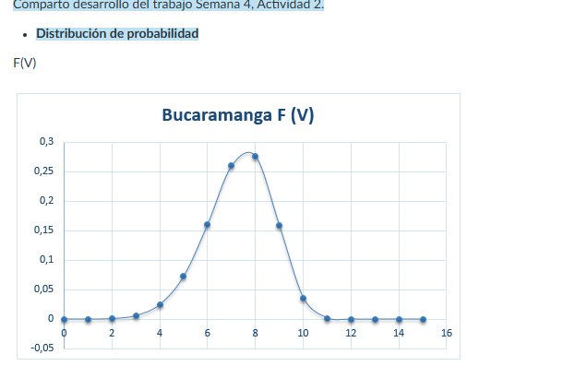Carol Michel Castro Riveros.

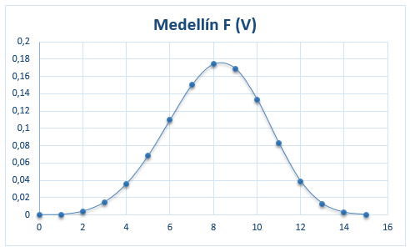

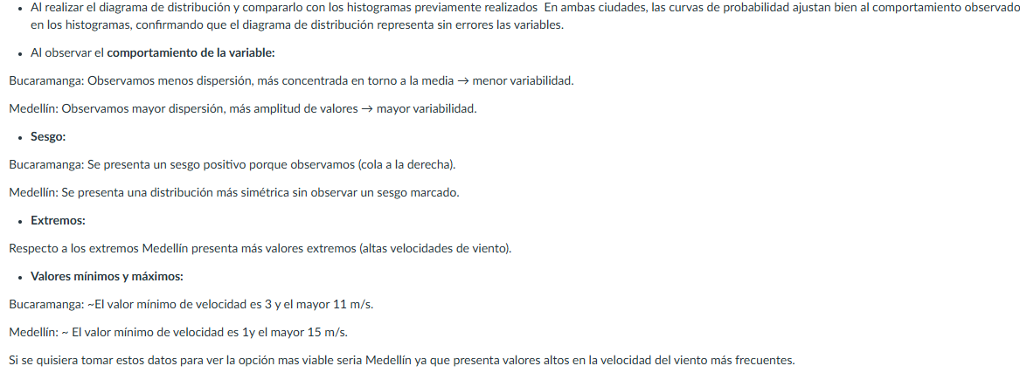

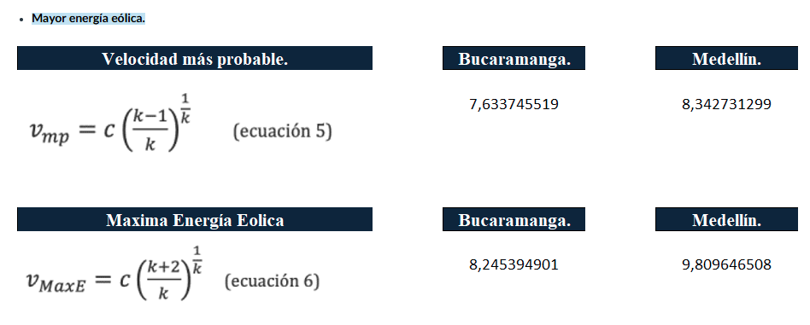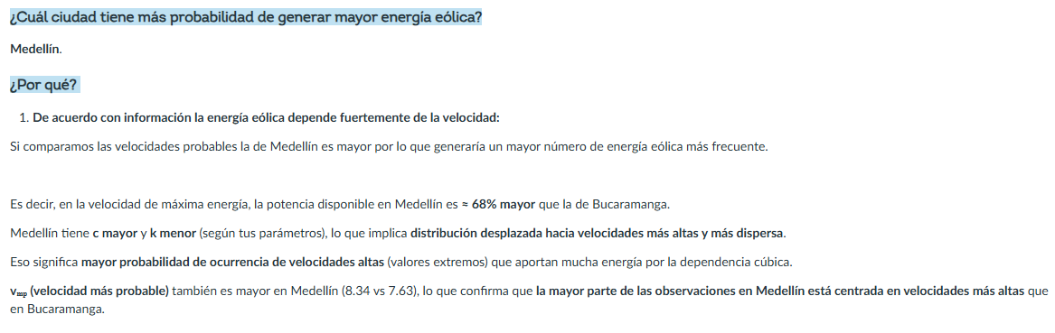

,

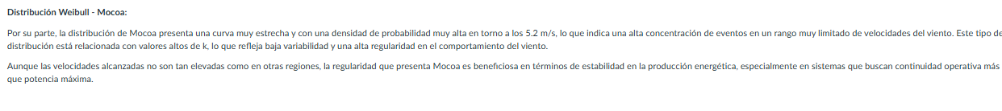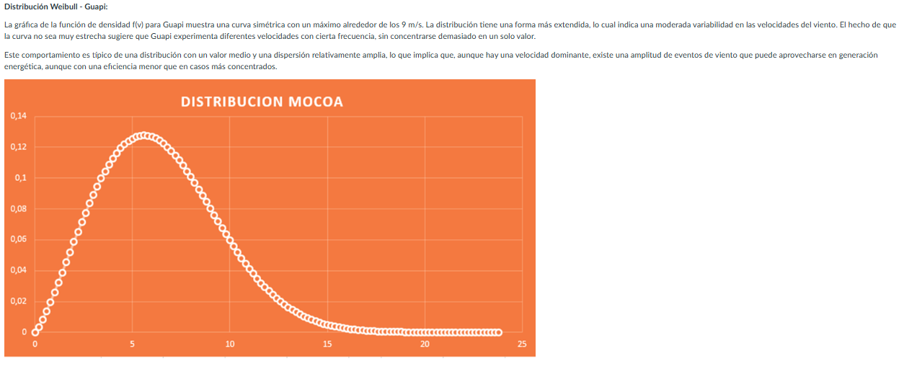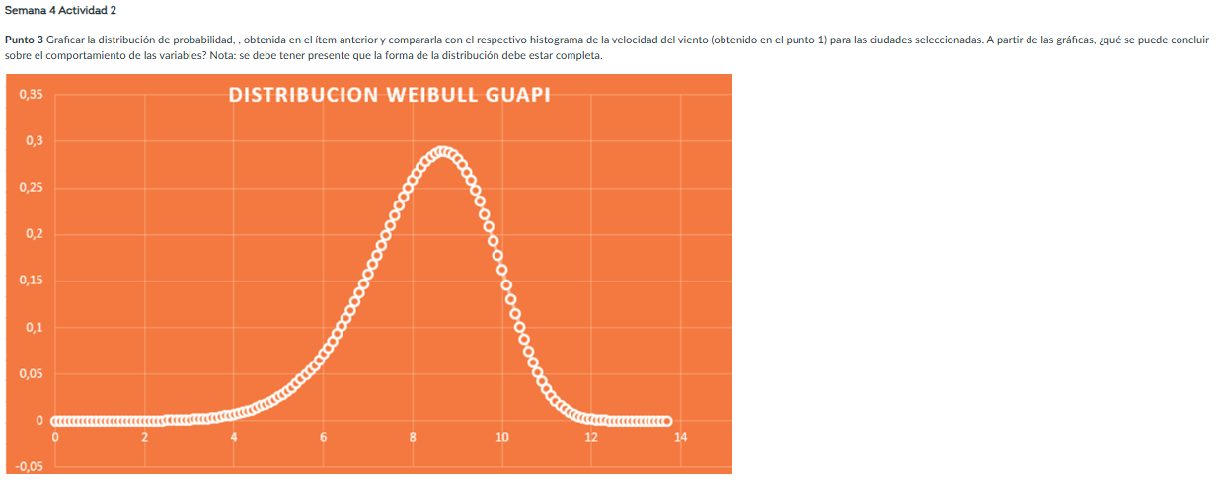Giovanny Andrés Cardona Borja.

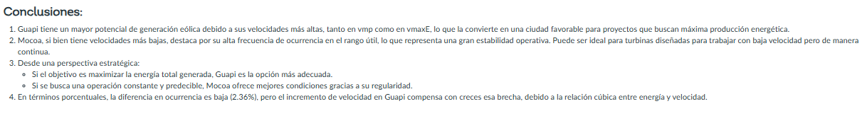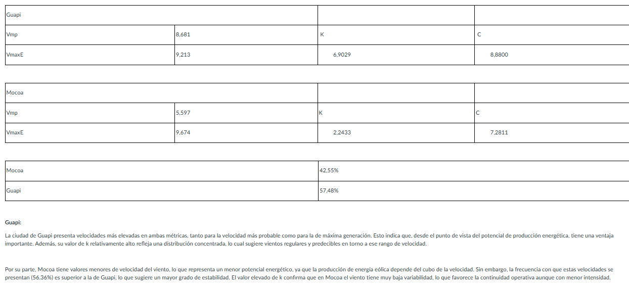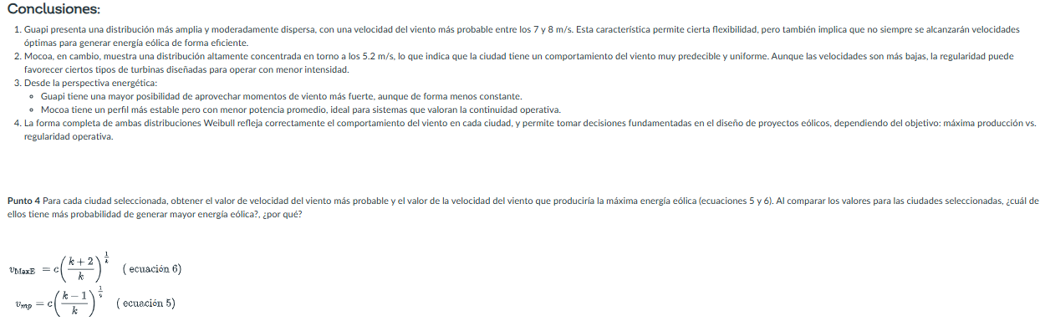

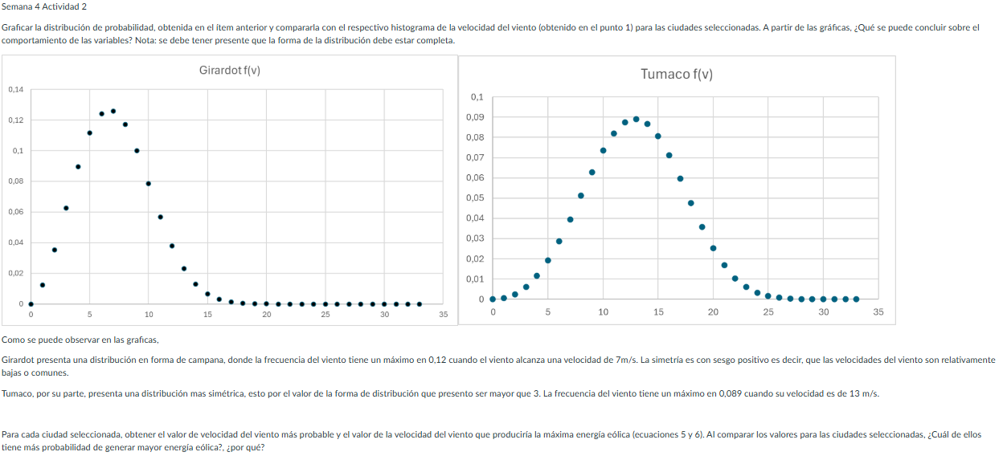José González Salamanca.

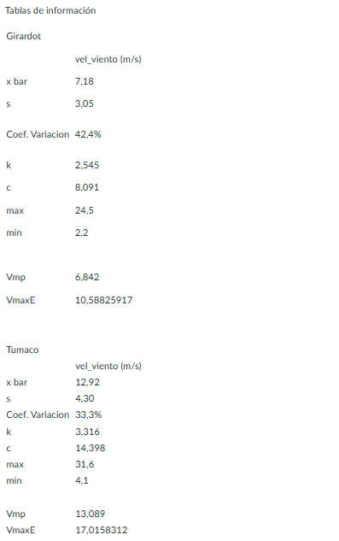



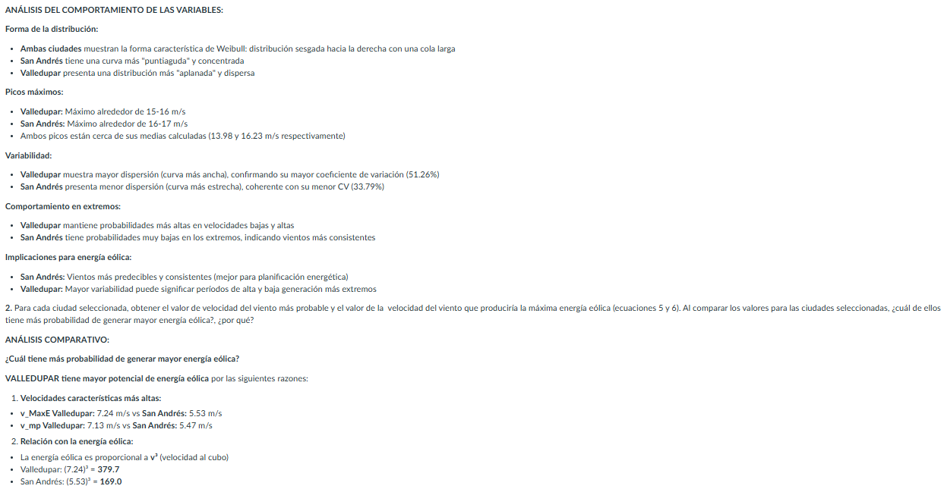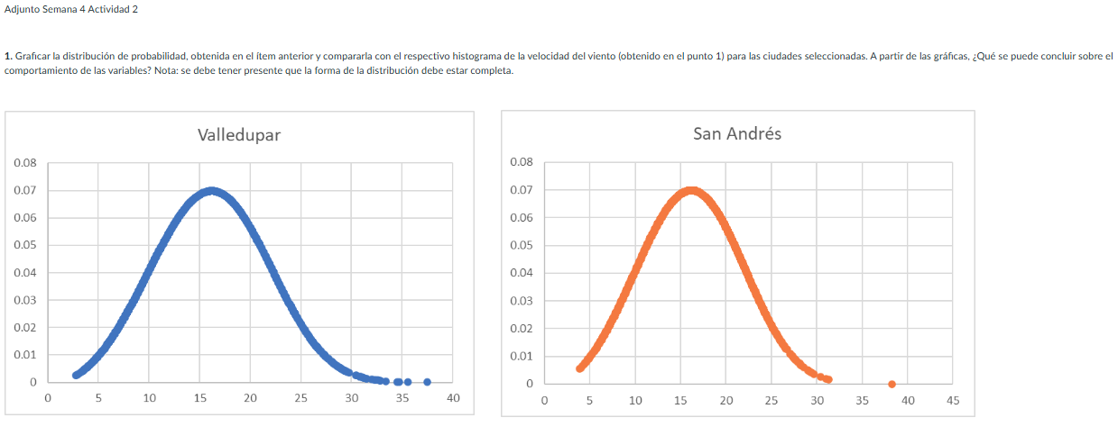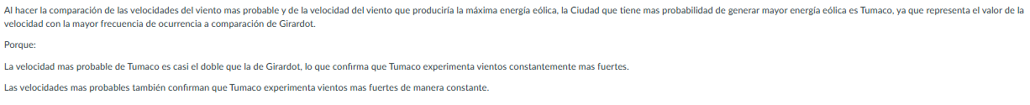Indira Ximena Rodríguez Camacho.

Álvaro Andrés Bedoya Gómez.